Міністерство освіти і науки України
Національний університет «Львівська політехніка»
Кафедра систем штучного інтелекту



Звіт

Звіт
про виконання лабораторних та практичних робіт блоку № 4
На тему: «Двовимірні Масиви. Вказівники та Посилання. Динамічні масиви. робота з масивами та aлгоритми обробки.»
з дисципліни: «Основи програмування»
до:
Лабораторної Роботи №4
Лабораторної Роботи №5
Алготестер Лабораторної Роботи №2
Алготестер Лабораторної Роботи №3
Практичних Робіт до блоку №4

Виконав(ла):
Студентка групи ШІ-14
Тимофієнко Софія Олександрівна

Тема роботи:
Двовимірні Масиви. Вказівники та Посилання. Динамічні масиви. робота з масивами та aлгоритми обробки.

Мета роботи:
Ознайомитись з класами пам'яті у мові програмування С++, поняттями динамічної та статичної пам'яті, стеку, операціями виділення та вивільнення динамічної пам'яті. Опрацювати різницю динамічних та статичних масивів, вказівників для них та взаємозв'язки між вказівниками та масивами. Ознайомитись з основними концепціями посилань та їх відмінностями від вказівників, передачу посилань у функціях. Опрацювати двовимірні масиви, їх оголошення та ініціалізацію, вкладені цикли для обходу двовимірних масивів, передача двовимірних масивів у функції та практичне використання у задачах. Ознайомитись з операторами new та delete для роботи з динамічною пам'яттю, реалізувати змінну розмірність масиву, передачу динамічного масиву у функції. Навчитись інтегрувати масиви в алгоритми, комбіновано працювати з циклами, масивами у функціях.

Теоретичні відомості:
- Теоретичні відомості з переліком важливих тем:
Тема №1: Класи пам'яті у C++.
Тема №2: Вступ до Масивів і Вказівників.
Тема №3: Вказівники та Посилання.
Тема №4: Двовимірні Масиви.
Тема №5: Динамічні Масиви.
Тема №6: Алгоритми обробки та робота з масивами.

- Індивідуальний план опрацювання теорії:
Тема №1: Класи пам'яті у C++.
Джерела інформації:
- Стаття Вікіпедії
- Стаття Вікіпедії
- Сайт АКод
- StudFiles сторінка щодо динамічної та статичної пам'яті
- Книга “Грокаємо алгоритми”

Що опрацьовано: ознайомилась з класами пам’яті та їх областю визначень.
Статус: ознайомлена
Початок опрацювання теми: 19.10.2026
Звершення опрацювання теми: 19.10.2026

Тема №2:Вступ до Масивів і Вказівників.
Джерела інформації:
- Сайт АКод
- StudFiles сторінка щодо відмінностей динамічних та статичних масивів
- Сайт АКод
- Сайт АКод
Що опрацьовано: відмінності динамічних та статичних масивів, передача та ініціалізація масивів за допомогою використання вказівників.
Статус: ознайомлена
Початок опрацювання теми: 19.10.2026
Звершення опрацювання теми: 20.10.2026

Тема №3: Вказівники та Посилання.
Джерела інформації:
- Сайт ITProger
- Інтерактивна розгортка
- Сайт АКод
Що опрацьовано: означення та ініціалізація вказівників та посилань, їх різниця у обробці компілятором.
Статус: ознайомлена
Початок опрацювання теми: 20.10.2026
Звершення опрацювання теми: 21.10.2026

Тема №4: Двовимірні Масиви.
Джерела інформації:
- Сайт Акод
- Інтерактивна розгортка
Що опрацьовано: ознайомлена з використанням двовимірних масивів, їх ініціалізацією та обробкою за допомогою вказівників.
Статус: ознайомлена
Початок опрацювання теми: 20.10.2026
Звершення опрацювання теми: 21.10.2026

Тема №5: Динамічні Масиви.
Джерела інформації:
- Сайт АКод
- Інтерактивна розгортка
Що опрацьовано: ознайомлена з ініціалізацією динамічних масивів, операціями видалення та зміни динамічних масивів.
- Статус: ознайомлена
Початок опрацювання теми: 20.10.2026
Звершення опрацювання теми: 21.10.2026

Тема №6: Алгоритми обробки та робота з масивами.
Джерела інформації:
- Презентація
- Сайт StudFiles
- Інтерактивна розгортка
Що опрацьовано: ознайомлена з базовими алгоритмами обробки одновимірних та багатовимірних масивів, такими як лінійний пошук, метод вставки, впорядкування обміном; для динамічних масивів обов’язкове видалення та занулення вказівника.
Статус: ознайомлена
Початок опрацювання теми: 20.10.2026
Звершення опрацювання теми: 21.10.2026

Виконання роботи:

1. Опрацювання завдання та вимог до програм та середовища:

Завдання №1: Theory Education Activities
Деталі завдання: Ознайомитись з теоретичними матеріалами згідно теми:

Двовимірні Масиви. Вказівники та Посилання. Динамічні масиви. Робота з масивами та aлгоритми обробки.

Завдання №2: Requirements management (understand tasks) and design activities (draw flow diagram and estimate tasks)
Деталі завдання: Опрацювати вимоги завдань та подати блок-схеми за допомогою сайту Draw.io відповідно до програм.

Завдання №3: Lab# programming: Lab 4
Варіант завдання: 11
Деталі завдання:
1) Сформувати одновимірний масив цілих чисел, використовуючи генератор
випадкових чисел.
2) Роздрукувати отриманий масив.
3) Знищити 5 останніх елементів масиву.
4) Додати в початок масиву 3 елементи зі значенням M[I+1]+2.
5) Роздрукувати отриманий масив.

Важливі деталі для врахування в імплементації програми:
1) При виконанні роботи використовуються статичні масиви. Для організації
статичних масивів із псевдозмінними межами необхідно оголосити масив
досить великої довжини, наприклад, 100 елементів:
int N=100;
int a[N];

Потім користувач вводить реальну довжину масиву (не більше N) і працює з
масивом тієї довжини, що він сам вказав. Інші елементи (хоча пам'ять під них і
буде виділена) не розглядаються.
2) При зменшенні або збільшенні довжини масиву необхідно змінювати його
реальну довжину.

Завдання №4: Lab# programming: Lab 5
Варіант завдання: 11
Деталі завдання:
Написати функцію, яка перевіряє чи по зростанню або спаданню
впорядкований зазначений рядок двовимірного масиву. Впорядкувати по
зростанню всі рядки двовимірного масиву, які не впорядковані по спаданню.

Важливі деталі для врахування в імплементації програми:
Використовуючи функції, розв’язати зазначене у варіанті завдання. Масив
повинен передаватися у функцію як параметр.

Завдання №5: Lab# programming: Algotester Lab 2
Варіант завдання: 2
Деталі завдання: 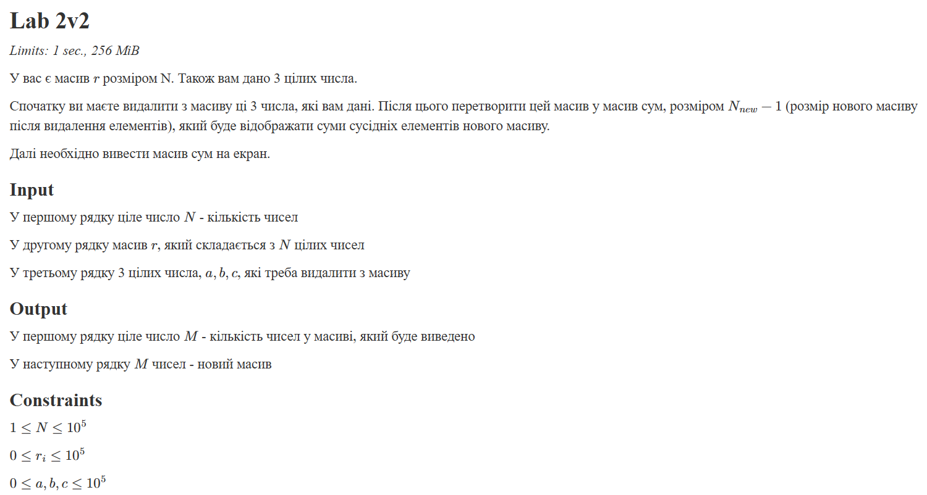

Рис.1: Деталі завдання Lab2v2:

Важливі деталі для врахування в імплементації програми: відсутні

Завдання №6: Lab# programming: Algotester Lab 3
Варіант завдання: 2
Деталі завдання: 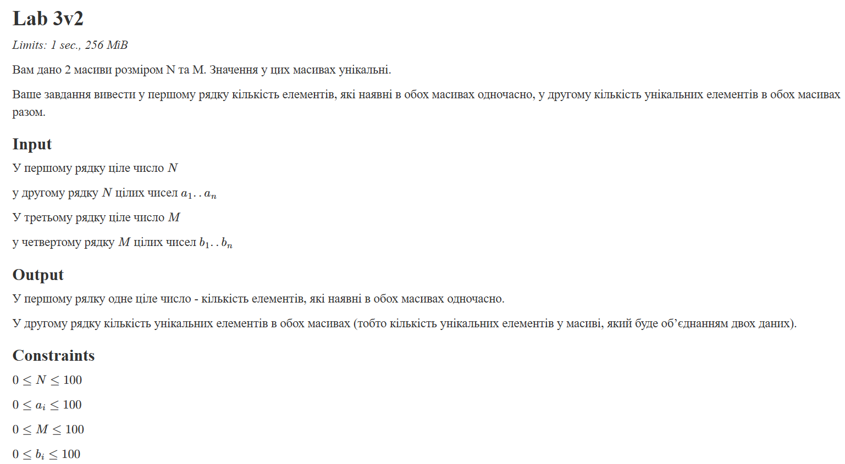

Рис.2: Деталі завдання Lab3v2:
Важливі деталі для врахування в імплементації програми: користуватися std::set та std::map та їх похідними ЗАБОРОНЕНО.

Завдання №7: Practice# programming: Class Practice Task
Деталі завдання:
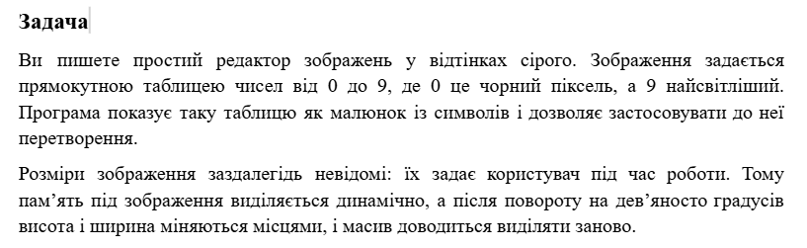
Рис.3: Деталі завдання практичної програми:
Вимоги: сторонні бібліотеки використовувати заборонено. Ввід і вивід лише через cin та cout.

Завдання №8: Practice# programming: Self Practice Task
Деталі завдання 1:
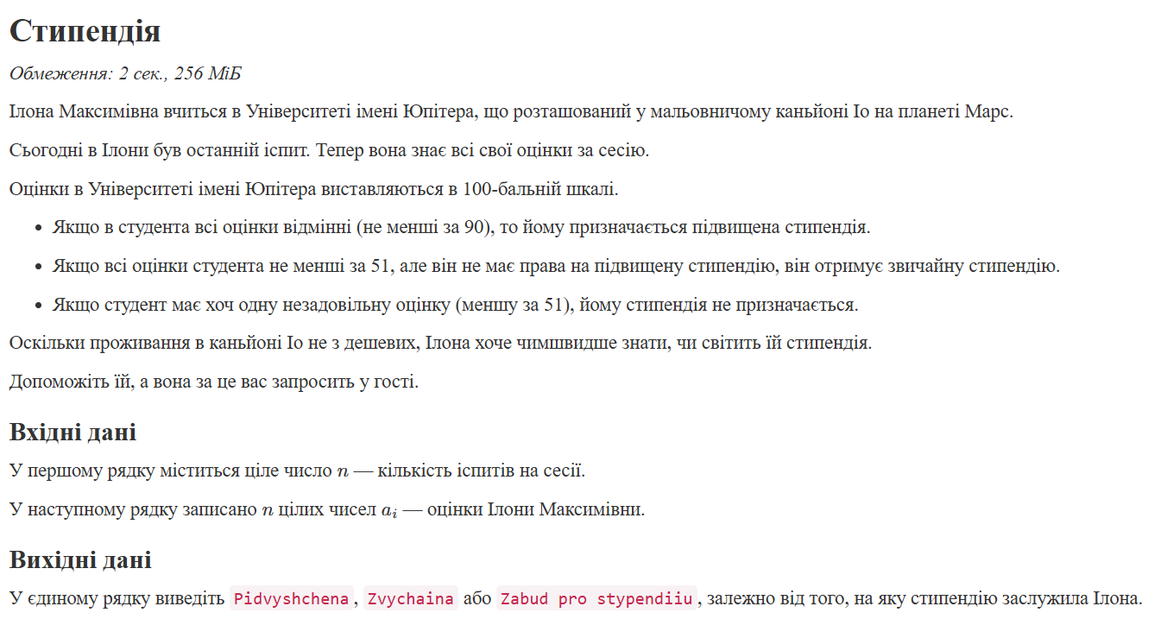
Рис.4: Деталі завдання Algotester Selfpractice 1:

Важливі деталі для врахування в імплементації програми: відсутні

Деталі завдання 2:
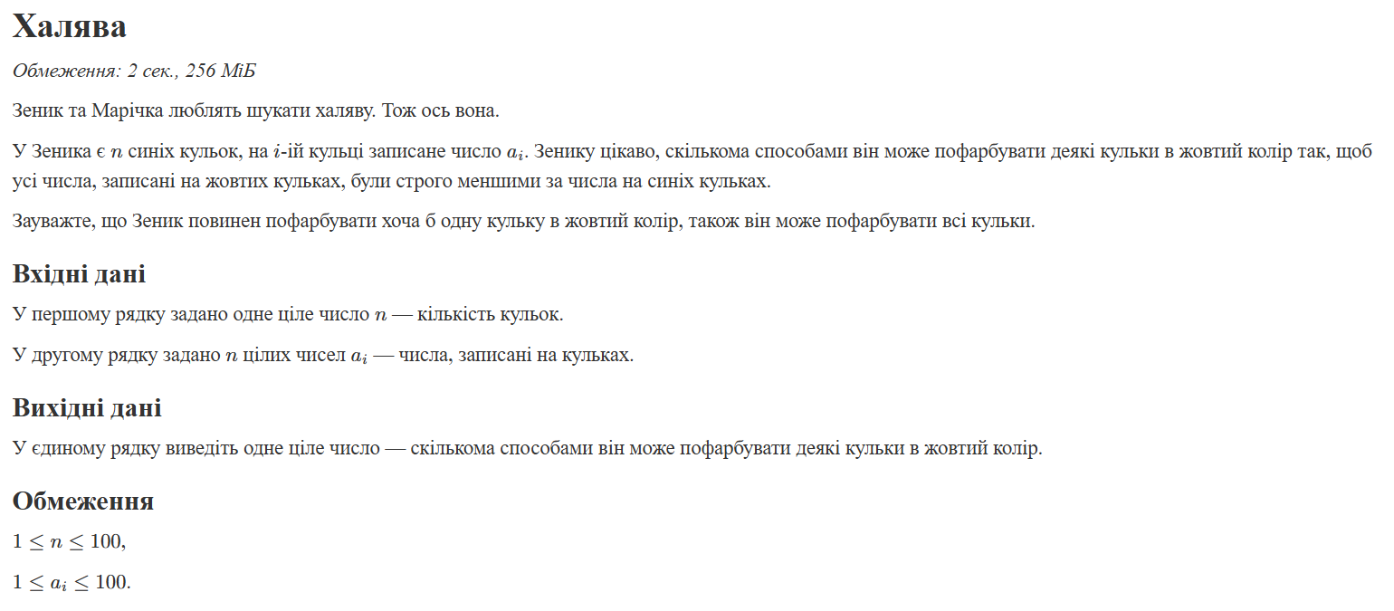
Рис.5: Деталі завдання Algotester Selfpractice 2:

Важливі деталі для врахування в імплементації програми: відсутні

Деталі завдання 3:
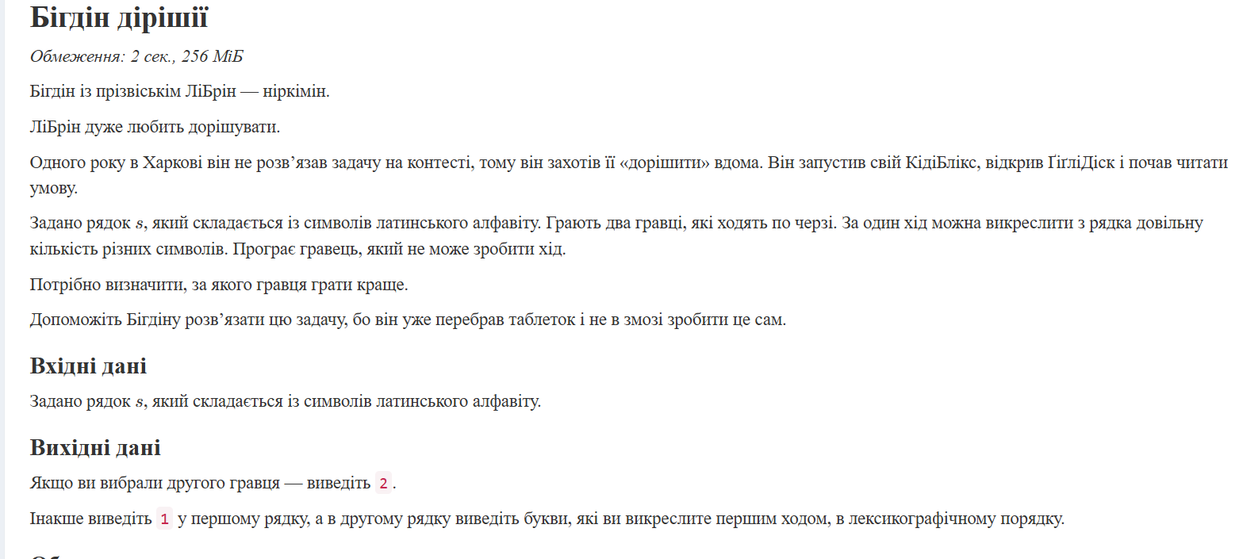

Рис.6: Деталі завдання Algotester Selfpractice 3:

Важливі деталі для врахування в імплементації програми: відсутні

Завдання №9: Result Documentation Report and Outcomes Placement Activities (Docs and Programs on GitHub)
Деталі завдання: Оформити звіт щодо проробленої роботи, поділитися ним та кодами програм на GitHub.
Вимоги: для поширення даних використовувати git команди.

Завдання №10: Results Evaluation and Release
Деталі завдання: Захистити Epic 4 та вивчений матеріал.

2. Дизайн та планована оцінка часу виконання завдань:
Програма №1: Lab# programming: Lab 4
Планований час на реалізацію: 30 хв.

Програма №2: Lab# programming: Lab 5
Планований час на реалізацію : 40 хв.

Програма № 3: Lab# programming: Algotester Lab 2
Планований час на реалізацію: 40 хв.

Програма №4: Lab# programming: Algotester Lab 3
Планований час на реалізацію: 30 хв.

Програма №5: Practice# programming: Class Practice Task
Блок-схема:
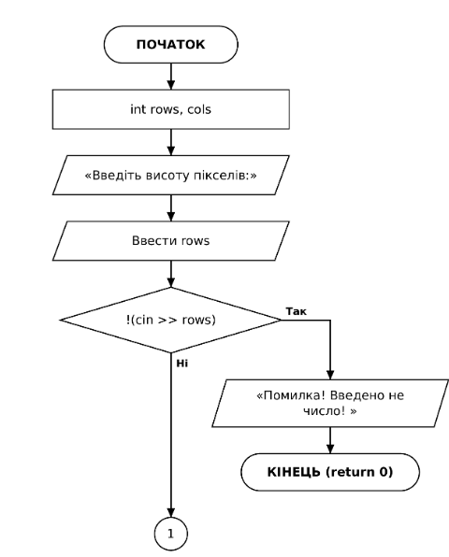
Рис.7: Блок - схема до main (Practice Class Task):

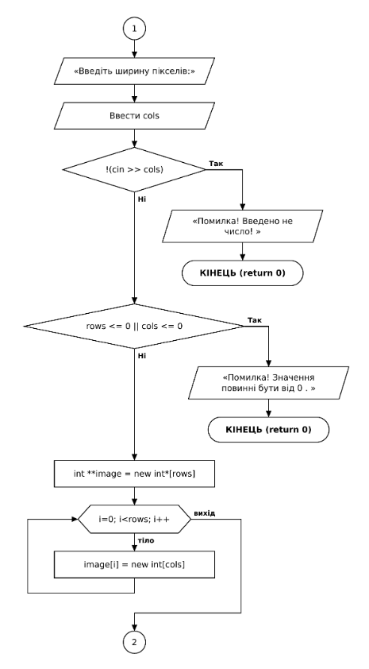
Рис.8: Блок - схема до main (Practice Class Task):
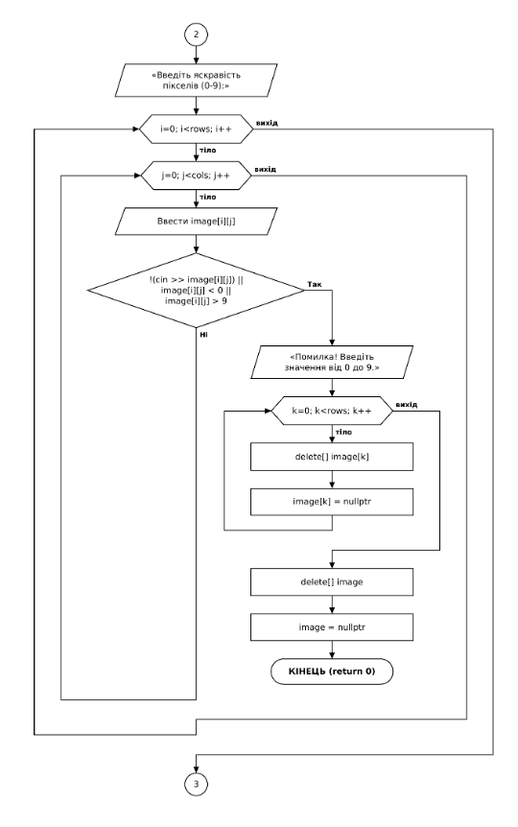
Рис.9: Блок - схема до main (Practice Class Task):
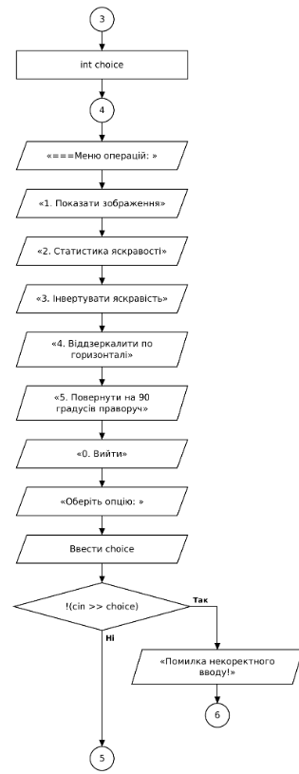
Рис.10: Блок - схема до main (Practice Class Task):
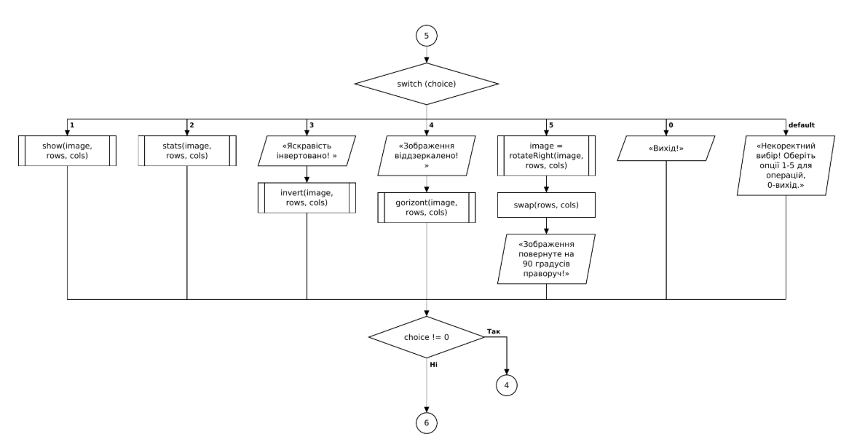
Рис.11: Блок - схема до main (Practice Class Task):
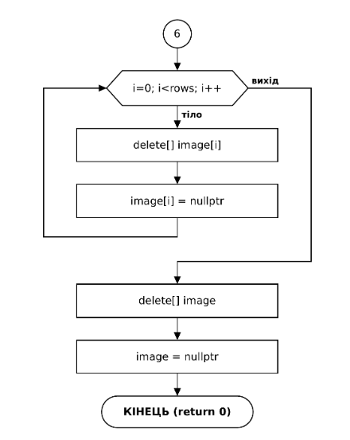
Рис.12: Блок - схема до main (Practice Class Task):
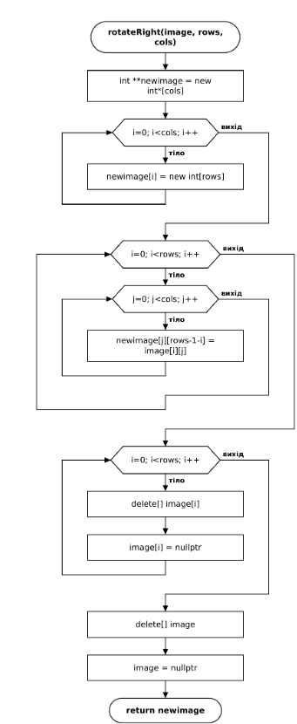
Рис.13: Блок - схема до функції rotateRight (Practice Class Task):
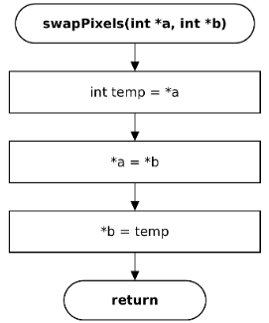
Рис.14: Блок - схема до функції swapPixels (Practice Class Task):
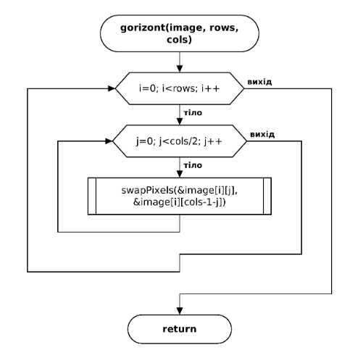
Рис.15: Блок - схема до функції gorizont (Practice Class Task):
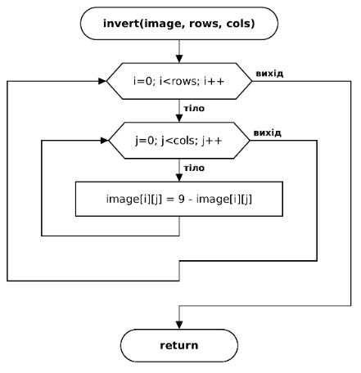

Рис.16: Блок - схема до функції invert (Practice Class Task):
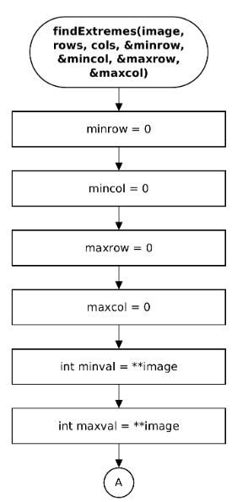
Рис.17: Блок - схема до функції findExtremes (Practice Class Task):
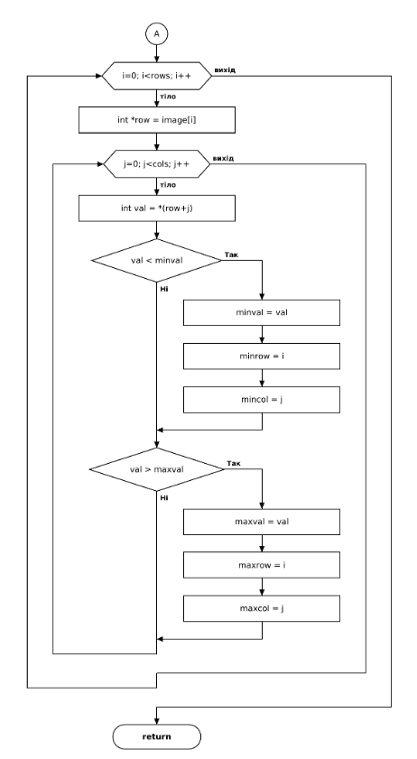
Рис.18: Блок - схема до функції findExtremes (Practice Class Task):
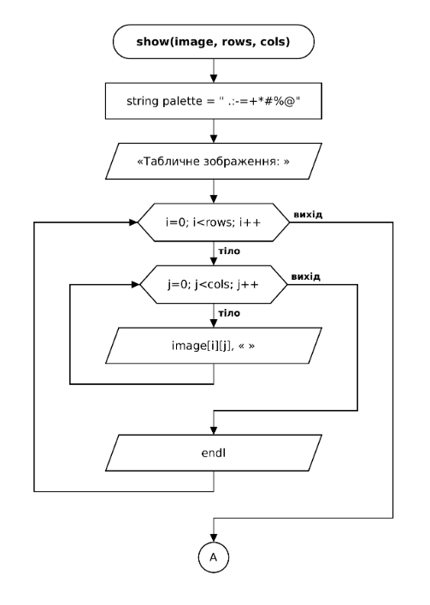
Рис.19: Блок - схема до функції show (Practice Class Task):
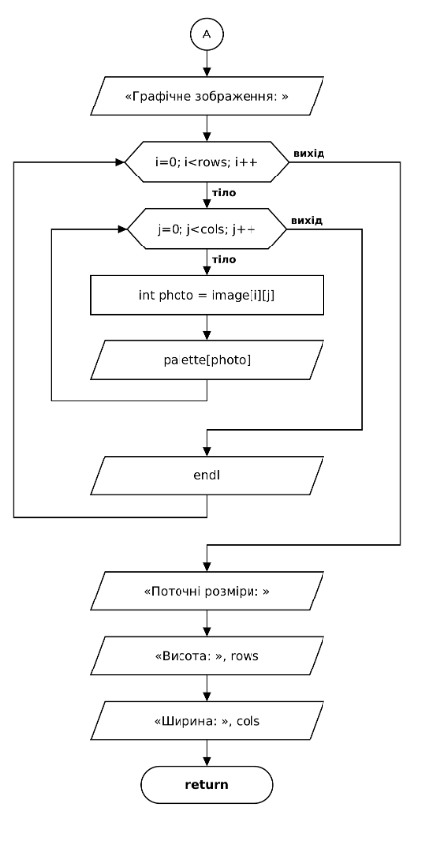
Рис.20: Блок - схема до функції show (Practice Class Task):
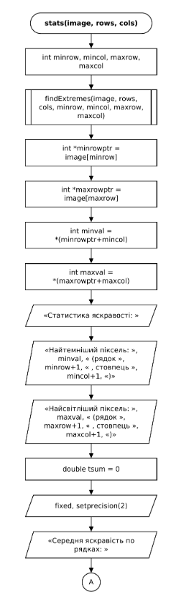
Рис.21: Блок - схема до функції stats (Practice Class Task):
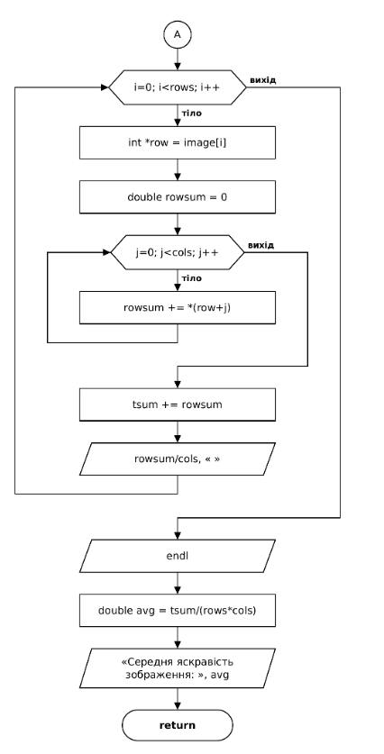
Рис.22: Блок - схема до функції stats (Practice Class Task):

Планований час на реалізацію: 2 год.

Програма №6: Practice# programming: Self Practice Task 1
Планований час на реалізацію: 30 хв

Програма №7: Practice# programming: Self Practice Task 2
Планований час на реалізацію: 30 хв

Програма №8: Practice# programming: Self Practice Task 3
Планований час на реалізацію: 30 хв

3. Конфігурація середовища до виконання завдань:
Епік №4 не містить завдань конфігурації, нові програми та додаткові налаштування відсутні.

4. Код програм з посиланням на зовнішні ресурси:
Завдання №1: Лабораторна робота №4, Робота з одновимірними масивами.
Деталі написання програми: використання бібліотек <cstdlib>, <ctime> для рандомайзера, валідація на кількість елементів для коректного форматування масиву протягом програми, виконано операції над масивом згідно з умовами завдання.

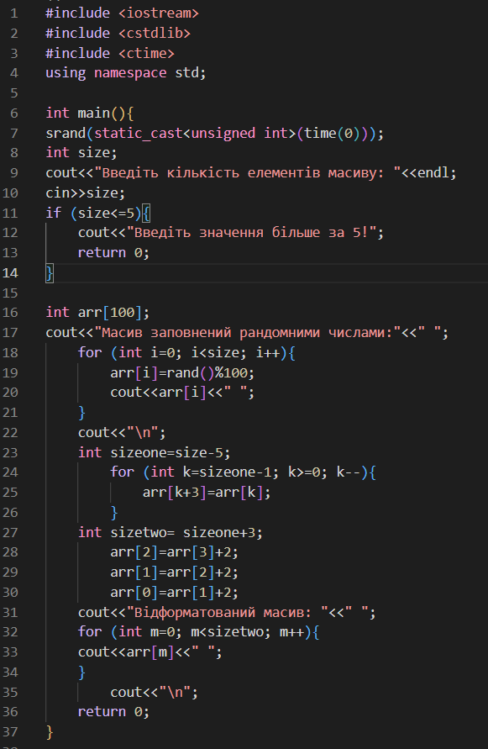
Рис.23 Код програми до лабораторної роботи №4:
Посилання на файл коду в пулреквесті
Завдання №2: Лабораторна робота №5, Функції та масиви.
Деталі написання програми: використання операторів new та delete для роботи з динамічною пам'яттю, використання двовимірного динамічного масиву та його обробка за допомогою вкладеного циклу for, використана передача масиву у функцію вказівником на вказівник, очищення буфера при помилках вводу, робота над сортуванням здійснена через прапорці бул.
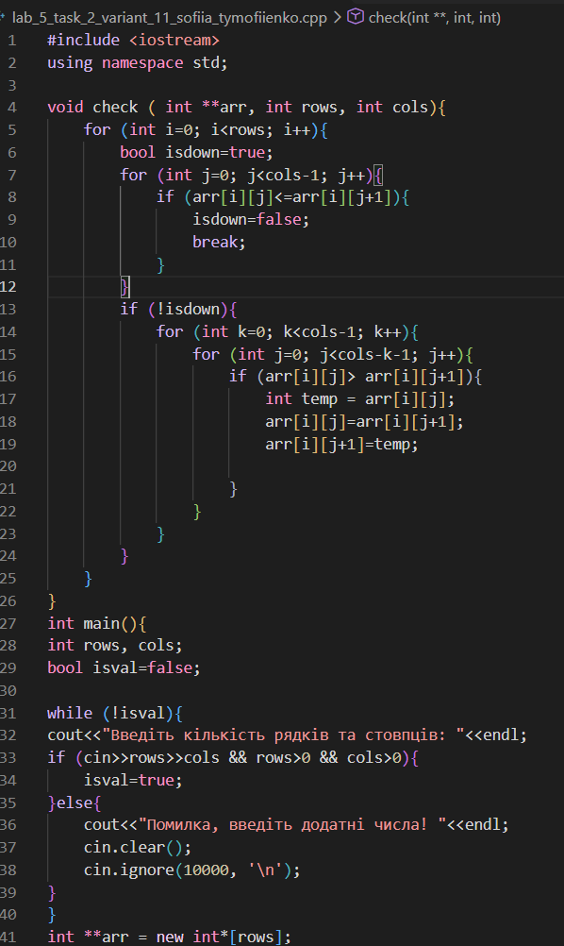
Рис.24: Код до програми лабораторної роботи №5:

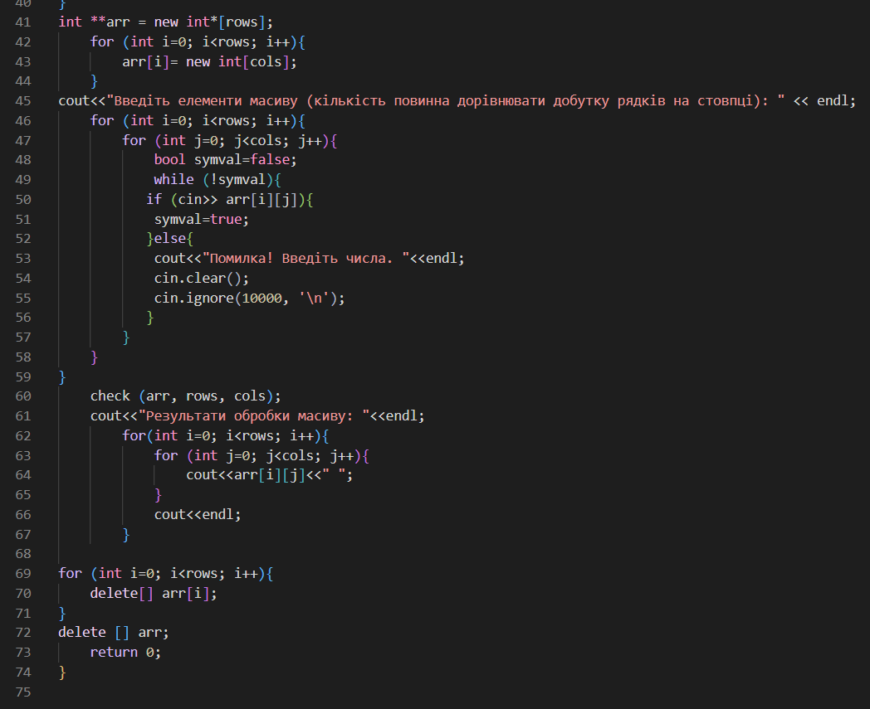
Рис.25: Код до програми лабораторної роботи №5:
Посилання на файл коду в пулреквесті
Завдання №3: Algotester Lab2v2
Деталі написання програми: використання операторів new та delete для роботи з динамічною пам'яттю, лічильника newsize для обчислення розмірів масивів.
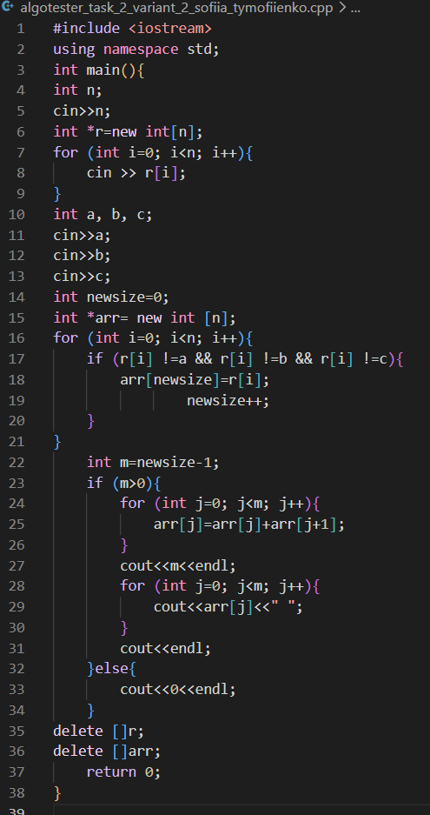
Рис. 26: Код до програми Алготестер лаб 2 варіант 2:
Посилання на файл коду в пулреквесті
Завдання №4: Algotester Lab3v2
Деталі програми: використання операторів new та delete для роботи з динамічною пам'яттю, лічильника count для підрахунку унікальних елементів кожного масиву. Використана лише бібліотека <iostream>.
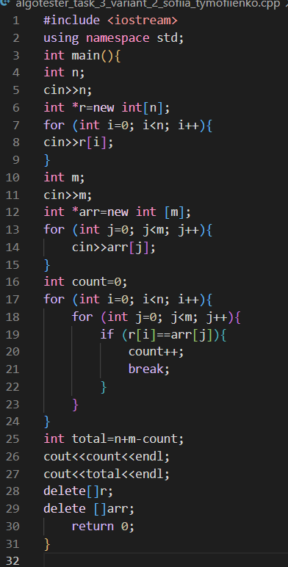
Рис. 27: Код до програми Алготестер лаб 3 варіант 2:
Посилання на файл коду в пулреквесті:
Завдання №5: Class Practice Task
Деталі програми: використано оператори new та delete для виділення та звільнення динамічної пам'яті, обхід двовимірних масивів вкладеними циклами, використано вказівники для обходу, здійснено програмування кожного пункту меню через окремі функції (та підфункції findExtremes, swapPixels для stats, gorizont відповідно), занулено вказівники наприкінці функцій після їх видалення, виведення меню через do while та switch case, додано валідацію всіх вхідних даних від користувача.
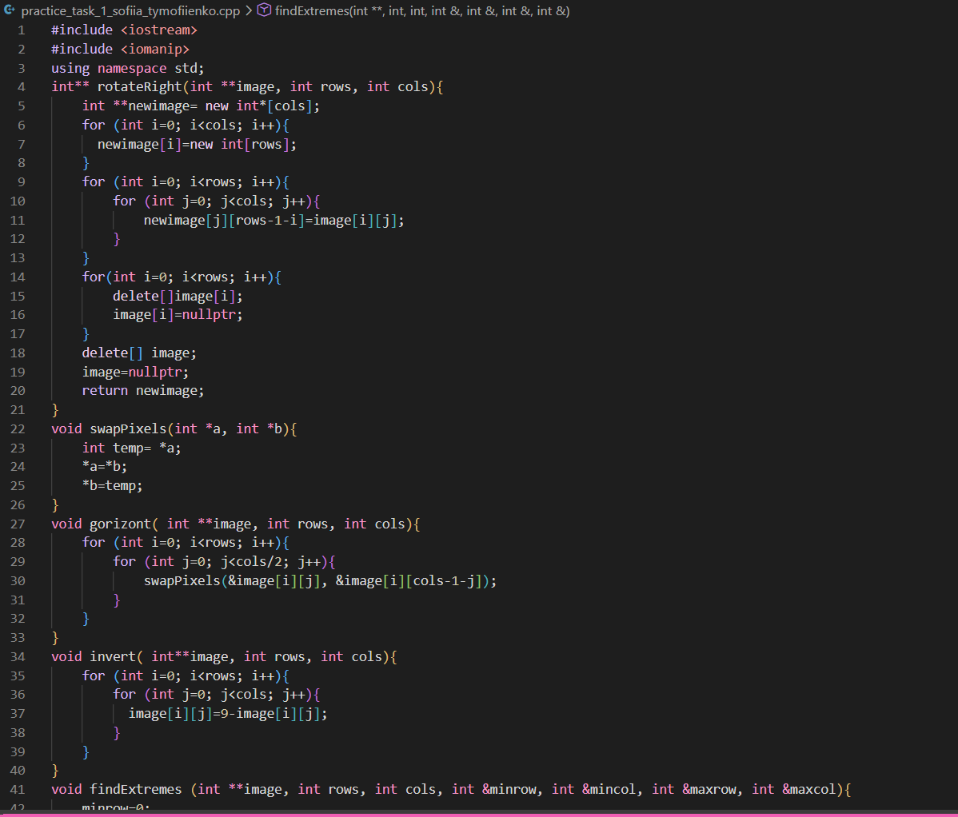
Рис. 28: Код до практичної програми :
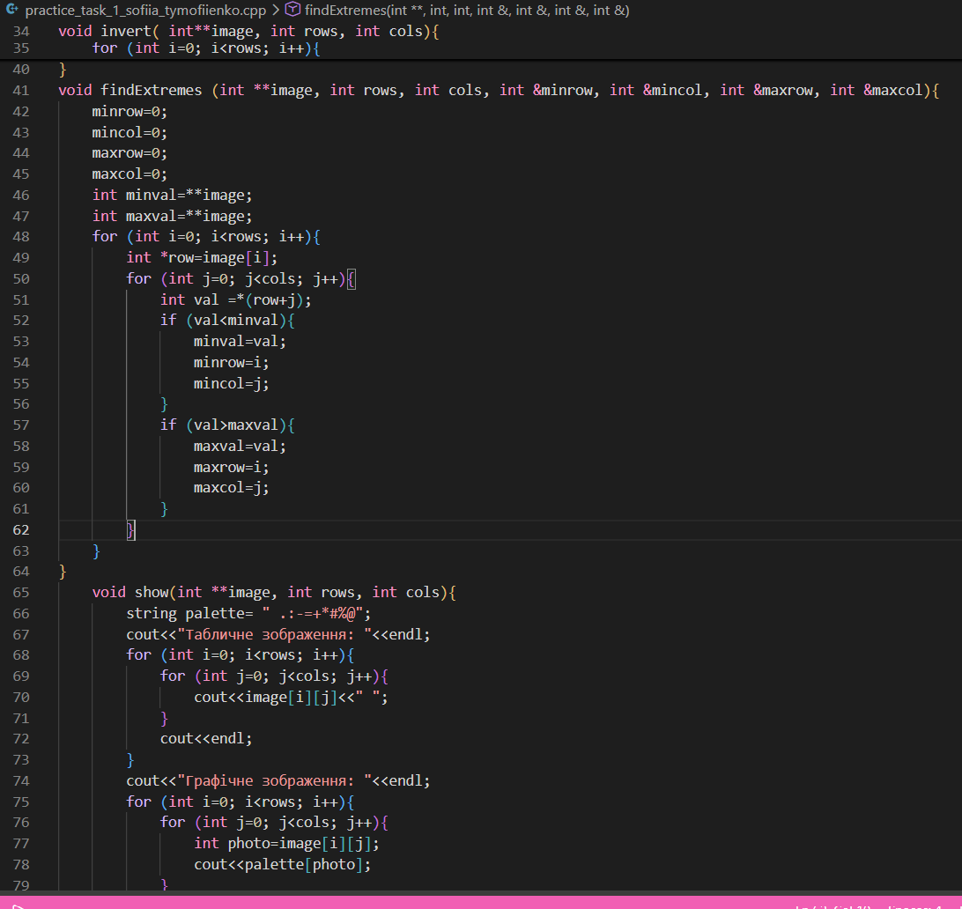
Рис. 29: Код до практичної програми :
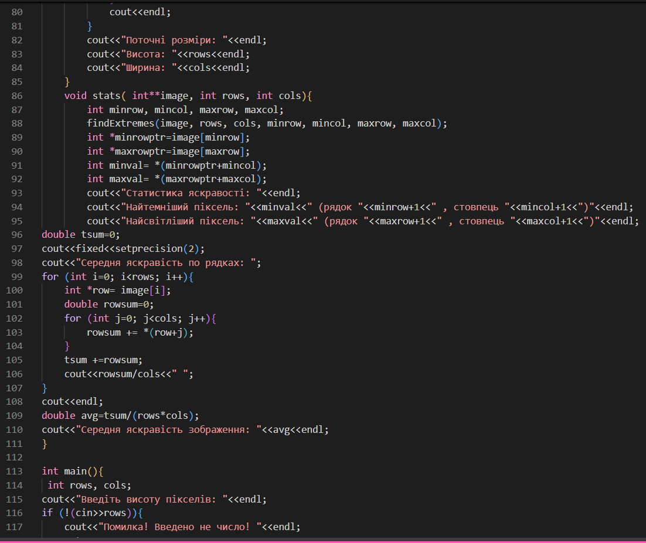
Рис. 30: Код до практичної програми :
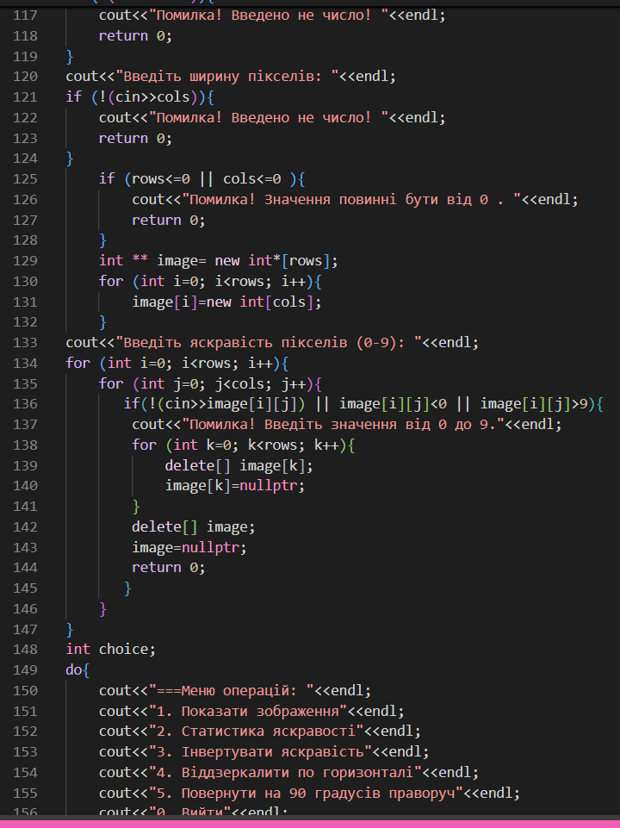
Рис. 31: Код до практичної програми :
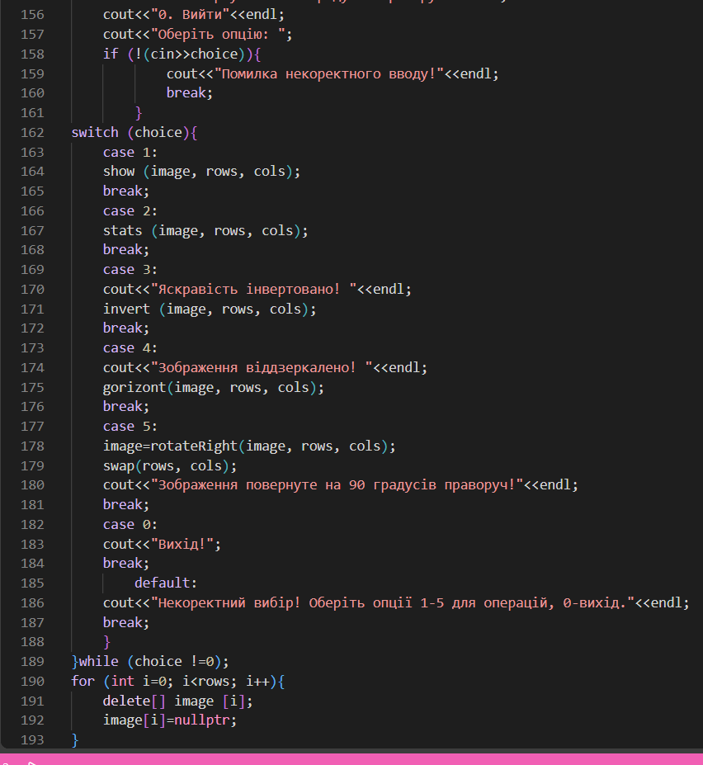

Рис. 32: Код до практичної програми :
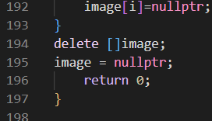
Рис. 33: Код до практичної програми :
Посилання на файл коду в пулреквесті

Завдання №6: Algotester Selfpractice
Програма 1:
Деталі програми: використано динамічний масив та пошук мінімуму в ньому, далі порівняно елементи масиву з ним та виведено відповідні результати.
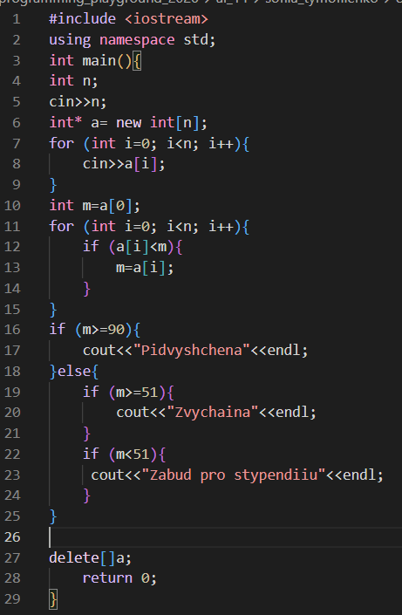
Рис. 34: Код до програми Алготестер селфпрактіс №1:
Посилання на файл коду в пулреквесті
Програма 2:
Деталі програми: використано масив лічильник seen[a[i]] для обробки масиву a[i], котрий відповідає, чи зустрічається число в масиві декілька разів.
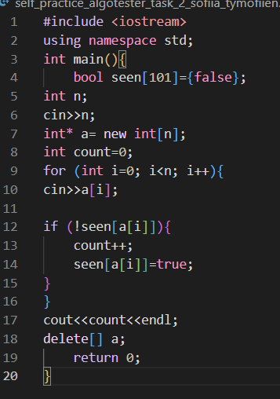
Рис. 35: Код до програми Алготестер селфпрактіс №2:
Посилання на файл коду в пулреквесті
Програма 3:
Деталі програми: використання масиву-лічильника для перевірки умов задачі. Алгоритм такий: string s як масив букв, функція s.size() повертає кількість букв у рядку і використовується в циклі як його межа. cnt[s[n]] це масив-лічильник, який обраховує, скільки разів зустрілась кожна буква. Прапорець hid потрібен для перевірки, чи є хоч одна буква з непарною кількістю появ. Спочатку він false, оскільки на початку програми ми ще не обробили рядок, введений користувачем, і непарних букв ще не знайшли.
Після введення рядка та підрахунку в cnt[s[n]] перевіряємо умови для виводу: проходимось циклом від 0 до 255 (усього 256 комірок, бо 2⁸ = 256: символьний тип char має 1 байт, тобто 8 біт) і, якщо кількість появ букви cnt[j] непарна, тобто має остачу 1 від ділення на 2, то прапорець змінюємо на true.
Якщо hid = false, тобто непарних букв немає, то виводимо 2 (виграє другий гравець). Якщо hid = true, то виводимо 1, а в другому рядку виводимо всі букви з непарною кількістю появ

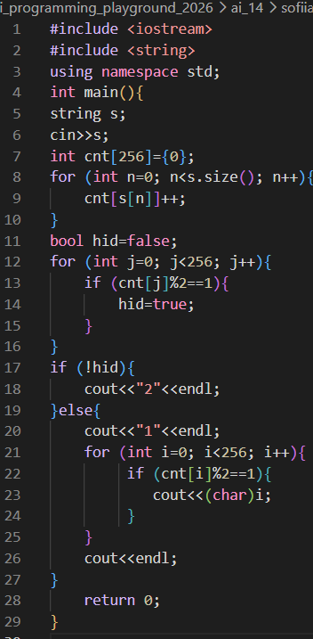
Рис. 36: Код до програми Алготестер селфпрактіс №3:
Посилання на файл коду в пулреквесті

5. Результати виконання завдань, тестування та фактично затрачений час:
Завдання №1: Lab# programming: Lab 4
Деталі програми: додала валідацію та вивід поточного стану масиву.
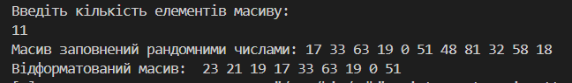
Рис.37: Перевірка вивиоду в термінал програми лаб4:
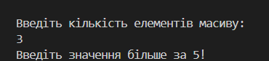
Рис.38: Перевірка валідації програми лаб4:
Час затрачений на виконання завдання: 30 хв.

Завдання №2: Lab# programming: Lab 5
Деталі програми: додала валідацію на від'ємні кількості стовпців та рядків, перевірку на введення букв як елементів масиву, для обробки масиву використано функцію войд сорт.
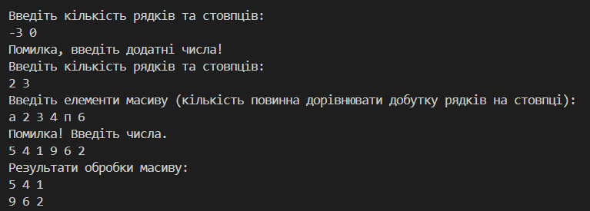
Рис.39: Тесткейс 1 до задачі лаб5 (перевірка валідації):
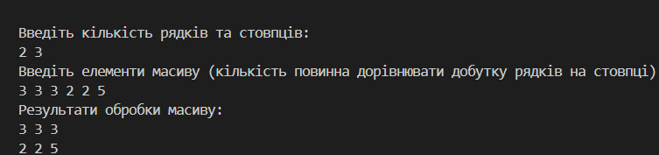
Рис.40: Тесткейс 2 до задачі лаб5 (перевірка сортування при однакових елементах):
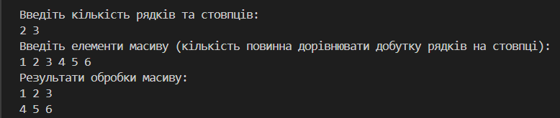

Рис.41: Тесткейс 3 до задачі лаб5 (перевірка сортування при зростаючих елементах):
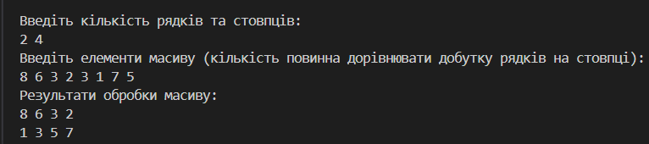
Рис.42: Тесткейс 4 до задачі лаб5 (перевірка сортування при змішаних елементах):
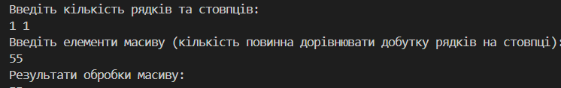
Рис.43: Тесткейс 5 до задачі лаб5 (перевірка сортування при граничних випадках):
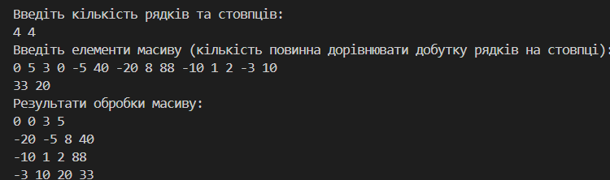
Рис.44: Тесткейс 6 до задачі лаб5 (перевірка сортування при від’ємних елементах):
Час затрачений на виконання завдання: 40 хв.

Завдання №3: Lab2v2
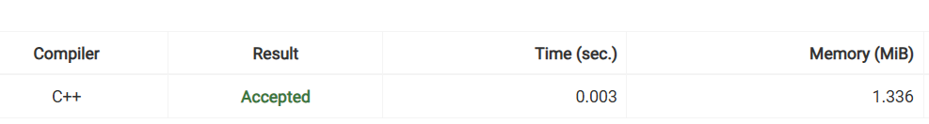
Рис.45: Перевірка коду в Алготестері:
Час затрачений на виконання завдання: 40 хв.

Завдання №4: Lab3v2

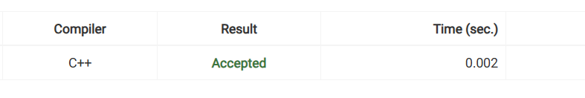
Рис.46: Перевірка коду в Алготестері:
Час затрачений на виконання завдання: 30 хв.
Завдання №5: Class Practice Work
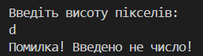
Рис.47: тесткейс 1 (перевірка валідації):
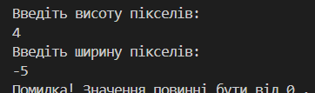
Рис.48: тесткейс 1 (перевірка валідації):
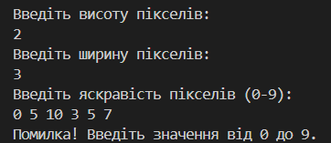
Рис.49: тесткейс 1 (перевірка валідації):
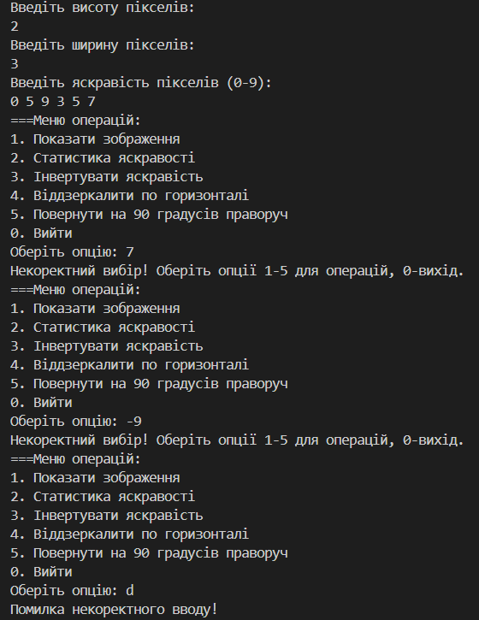
Рис.50: тесткейс 1 (перевірка валідації):
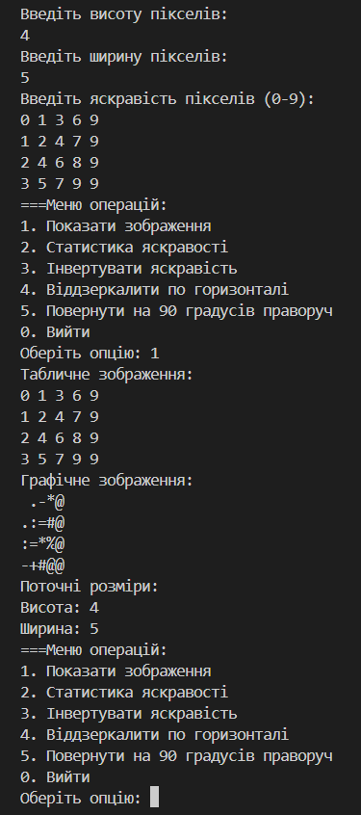
Рис.51: тесткейс 2 (перевірка меню):
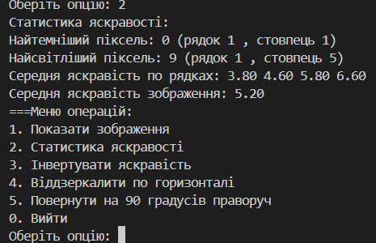
Рис.52: тесткейс 2 (перевірка меню):
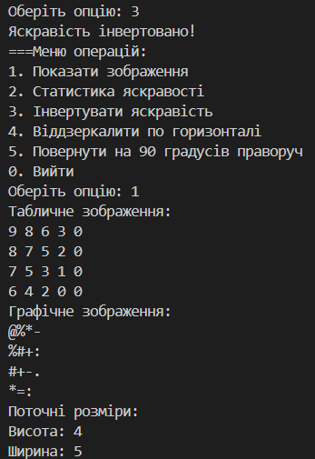
Рис.53: тесткейс 2 (перевірка меню):
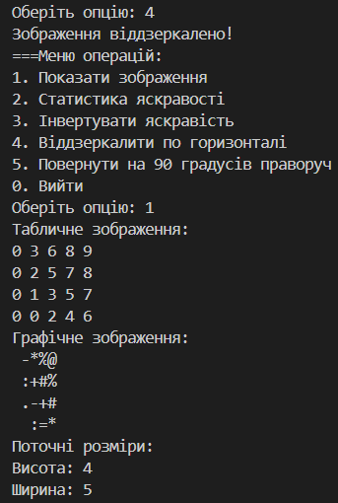
Рис.54: тесткейс 2 (перевірка меню):
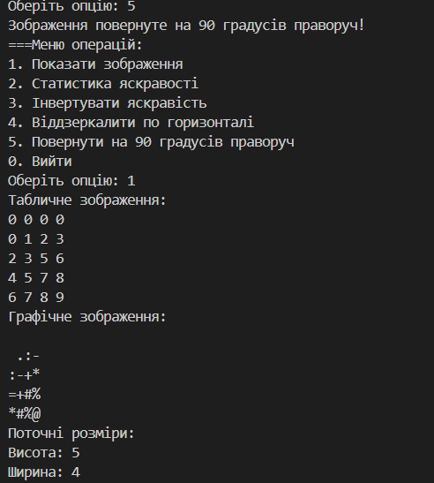
Рис.55: тесткейс 2 (перевірка меню):
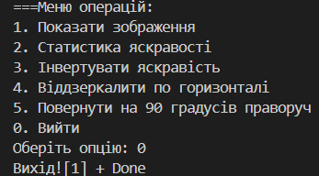
Рис.56: тесткейс 2 (перевірка меню):
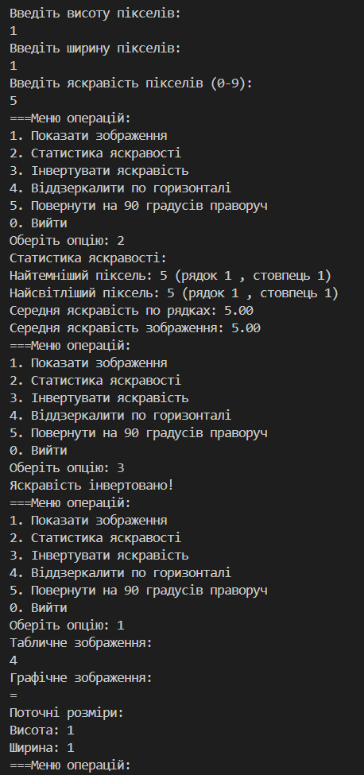
Рис.57: тесткейс 3 (перевірка граничних випадків):
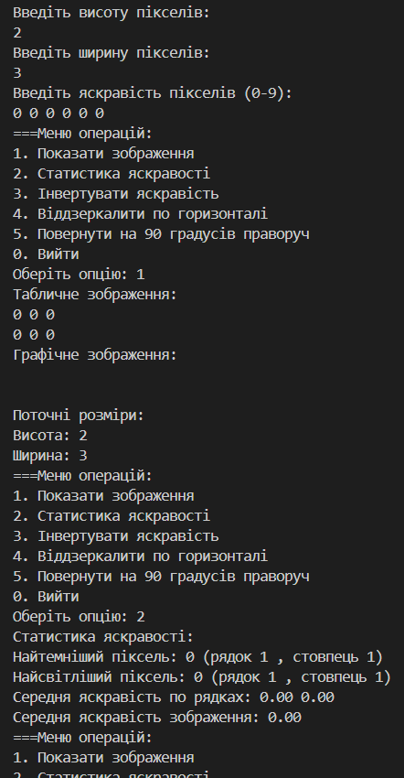
Рис.58: тесткейс 3 (перевірка граничних випадків):
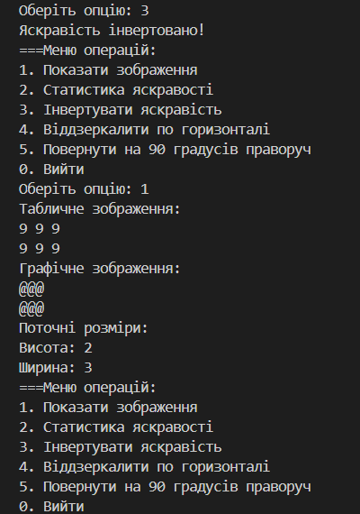
Рис.59: тесткейс 3 (перевірка граничних випадків):
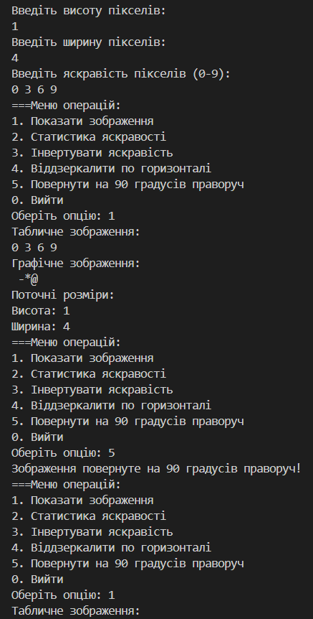
Рис.60: тесткейс 3 (перевірка граничних випадків):
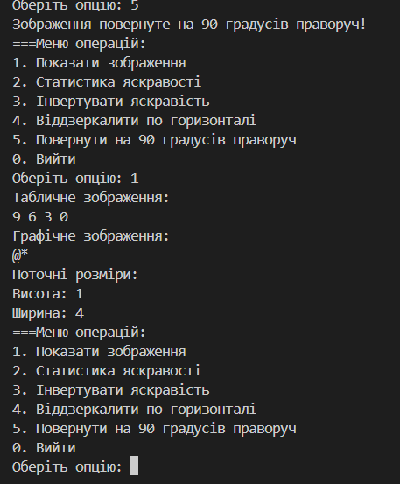
Рис.61: тесткейс 3 (перевірка граничних випадків):
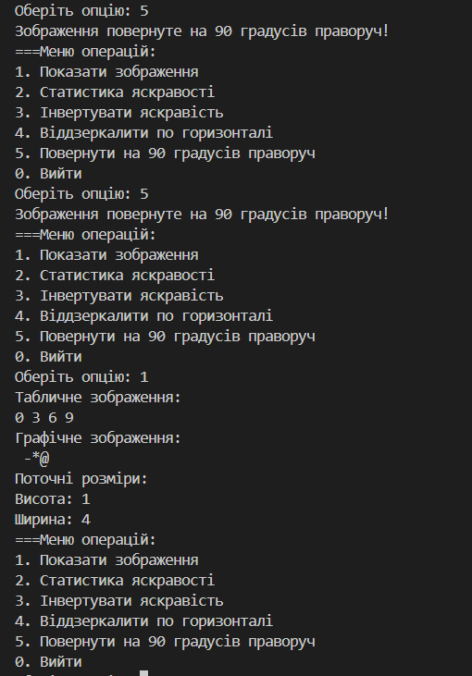
Рис.62: тесткейс 3 (перевірка граничних випадків):
Час затрачений на виконання завдання: 3год.
Завдання №6: Algotester Selfractice
Програма 1:

Рис.63: Перевірка коду Алготестером:
Час затрачений на виконання завдання: 30 хв.
Програма 2:
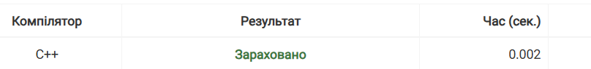
Рис.64: Перевірка коду Алготестером:

Час затрачений на виконання завдання: 30 хв.
Програма 3:
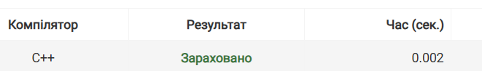
Рис.65: Перевірка коду Алготестером:
Час затрачений на виконання завдання: 30 хв.

6. Кооперація з командою:
Співпрацюємо відслідковуючи прогрес команди за допомогою платформи Trello:
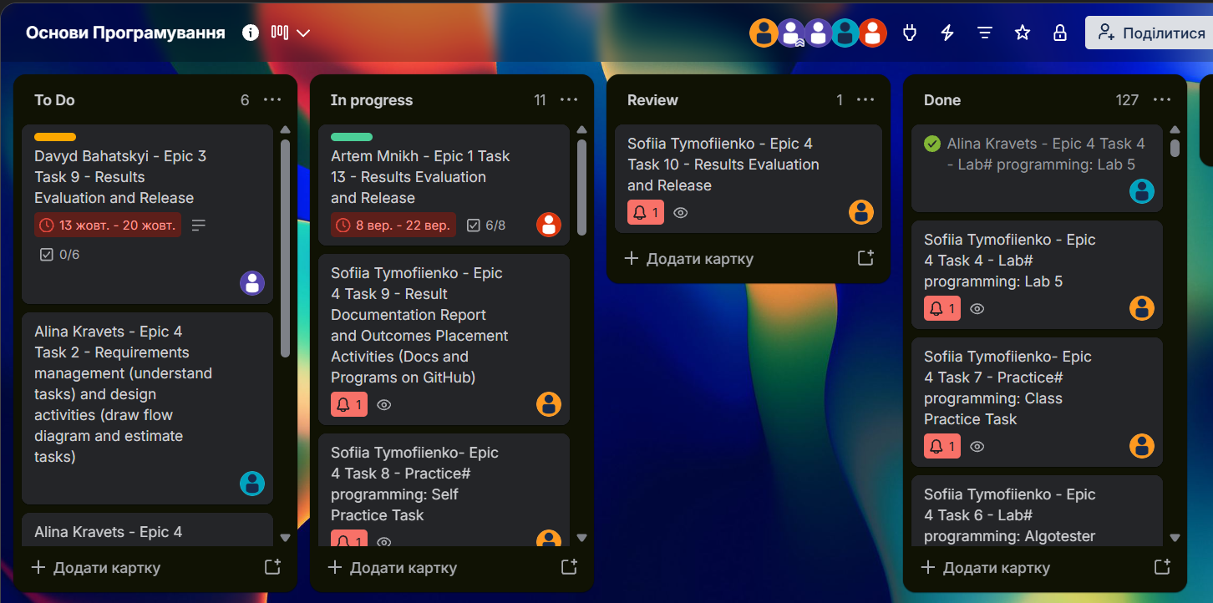
Рис.66:Командна дошка з тасками:
Обговорюємо деталі епіків у командному відеодзвінку:
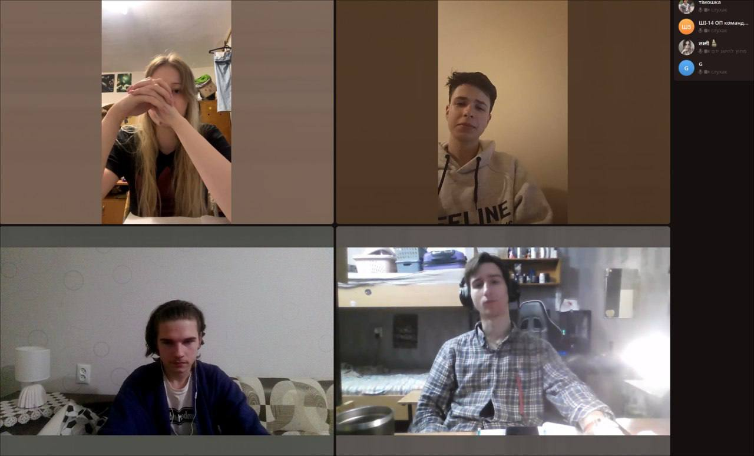
Рис.67:Скрін відеочату:

Висновки:
Під час виконання Епіку №4 я опрацювала та здобула практичних навичок з тем:
- Динамічна пам'ять та робота з нею
- Особливості роботи з динамічною пам'яттю
- Класи пам'яті у С++
- Динамічні двовимірні масиви та їх обробка
- Вказівники та посилання: їх використання для обробки масивів та передачі їх у функції
Отримані знання дозволили розширити простір завдань, які я можу виконати програмно мовою С++, покращили розуміння роботи вказівників, посилань та масивів з огляду роботи компілятора, надали практичний досвід у написанні повноцінних задач з виводом меню, валідацією, використанням функцій та масивів.

